Консультация для родителей

**«Как укрепить здоровье ребенка в зимний период»**

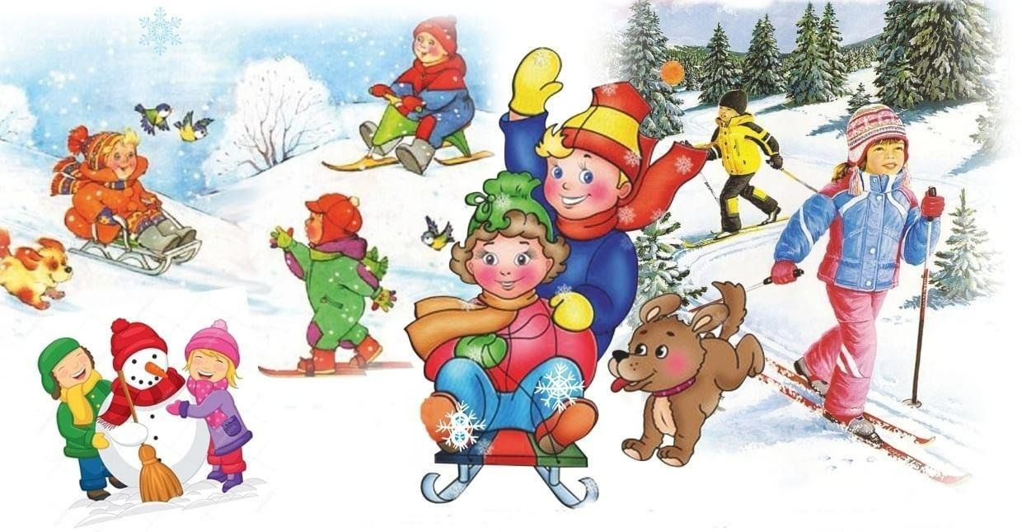

Консультацию подготовила

воспитатель:

МБДОУ МО г. Краснодар

«Детский сад № 209»

Петросян К.А.

**Зима** - это не только время зимних забав и праздников, но и сезон простудных заболеваний. Родителям важно позаботиться о здоровье ребенка, чтобы он мог наслаждаться зимними радостями и оставаться активным.

Советы для родителей:

**1.Поддерживайте иммунитет ребенка.**

**Здоровое питание.** Включайте в рацион больше овощей, фруктов, богатых витаминами(особенно витамином С, содержащимся в цитрусовых, киви, шиповнике). Не забывайте про продукты, содержащие витамин D (рыба, яйца).

**Достаточное количество сна:** В зимний период ребенку требуется не менее 10-11 часов ночного сна для восстановления организма.

**Физическая активность:** Поощряйте подвижные игры на свежем воздухе, такие как снежки, лепка снеговиков, катание на санках. Это укрепляет иммунитет и улучшает настроение.

**2.Одежда по погоде.**

Одевайте ребенка слоями, чтобы он не замерз и не вспотел.

Используйте принцип «трех слоев»

Термобелье или хлопковая одежда ( для отвода влаги).

Теплый слой (свитер, флисовая кофта).

Ветрозащитный слой (куртка).

Убедитесь, что у ребенка теплые водонепроницаемые сапоги, варежки и шапка.

**3. Профилактика простуд.**

Гигиена: Приучайте ребенка мыть руки после прогулки и перед едой.

Проветривание помещений: Регулярно проветривайте комнаты и увлажняйте воздух, чтобы избежать сухости, раздражающей дыхательные пути.

Ограничение контактов: В период эпидемий избегайте мест с большим скоплением людей.

**4. Развивающие зимние прогулки.**

Прогулки зимой важны для укрепления здоровья, но сделайте их интересными и познавательными:

Организуйте наблюдение за природой: «Какие формы имеют снежинки? Какой след оставляют на снегу птицы или животные ?».

**5. Тепло и уют дома.**

После прогулки согрейте ребенка теплым чаем с медом или ягодами. Читайте зимние сказки , создавайте поделки из природных материалов, развивайте творческие способности.

Заключение

**Зима**- это прекрасное время для укрепления здоровья и семейных традиций. Забота о рационе, физической активности и правильной организации досуга поможет вашему ребенку быть бодрым, активным, и здоровым в зимний период.